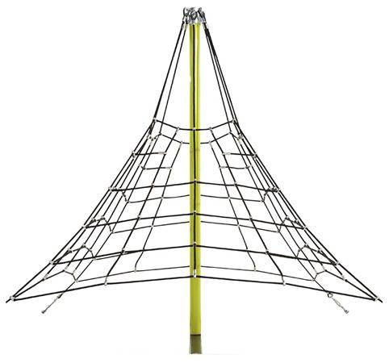
Descrizione:
Piramide arrampicata in corda con anima in acciaio rivestita in polipropilene colorato ø 16 mm con giunti di collegamento in alluminio. Palo portante centrale in acciaio verniciato a polvere con copripalo zincato a caldo. Set di fissaggio al terreno in acciaio incluso. Dimensioni: 270 h x 356 cm
Codice: EP21103

